
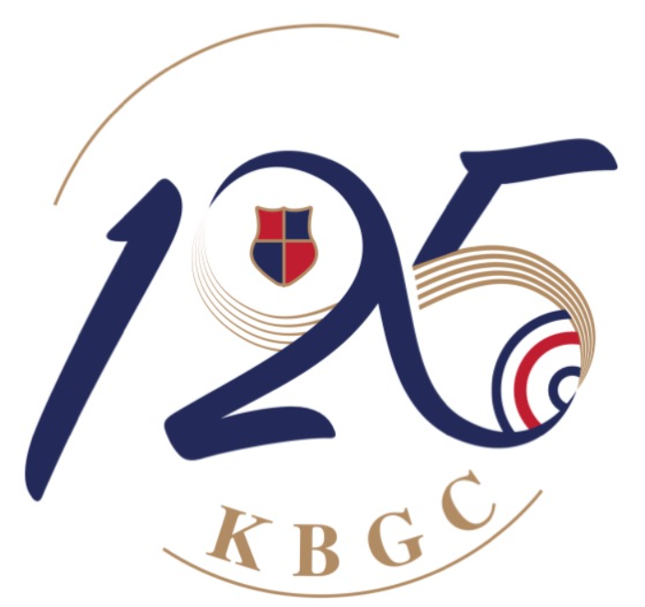
九龍草地滾球會
KBGC 125週年草地滾球紀念賽 (09-10 /08 /2025)

日期 : 2025年8月9日及10日 (星期六、星期日)
時間 : 早上09:00 至 晚上 7:00
名額 : 48隊 (不限男女組別) 4人2木
報名費 : 每隊$4,000元，每隊4人、每加一位成員加收$500元。

每隊最多可報名6名隊員，一旦確認報名便不得替換隊員。
(***所有報名費將用於獎金及相關開支***)

- 首輪賽事分8組、每組6隊打單循環賽，對賽勝方得2分、負方得0分、打和得1分，以總分定名次。若有同分會先以得失球差多先作優先、若再相同則會以得球較多優先、失球較少優先，若都是打和則再看雙方對賽成績，若全部都是打和則會以擲毫分出名次。
- 每組會根據排名進入次輪淘汰賽事，第一、二名進入盃賽，第三、四名進入碗賽，第五、六名進入碟賽。
- 次階段各項賽事會進入淘汰賽。
- 首輪單循環賽事及16強淘汰賽事會以打8局或55分鐘完成 (以放好地蓆為準)，進入8強後的淘汰賽則會以打12局或1小時20分完成。
- 不設試局, 亦不可上前探視局。
- 不用拋目標球，目標球由Skip定位，球員可自行置放地蓆 (場地鋪保護網除外)，長度不可少於23M。
- Burnt Head 重置目標球於T位，若T位上有滾球，應把目標球放在該滾球前方的中線位上。

- 賽會會提供每日每位飲品兩杯及午餐一份，另加每人1 套125週年紀念品。
- 每個賽事都會設有: 冠軍、亞軍、季軍、殿軍奬金*，另加每個賽事冠軍、亞軍都獲得獎座乙個。
(*獎金將視乎實際報名隊數及扣除相關開支後會有所調整)。

九龍草地滾球會對125週年紀念賽比賽章程有絕對的解釋及更改修正權。

(如比賽期間遇上惡劣天氣, 本賽事只會延期，不會取消。詳情會適時通報。)

報名表
九龍草地滾球會125週年草地滾球紀念賽

隊伍1:
球員1. ________________ 球員2. ________________ 球員3. ________________

球員4. ________________ 球員5. ________________ 球員6. ________________

隊伍2:
球員1. ________________ 球員2. ________________ 球員3. ________________

球員4. ________________ 球員5. ________________ 球員6. ________________

(每個屬會可報名最多兩組隊伍，第一隊保證可以參與，另一隊則需要觀看是否有空缺及報名情況而定，並會以抽籤來決定。)

支票號碼: _______________________________________________________________________

所屬球會︰ |  | 負責人姓名︰
聯絡電話︰ |  | 負責人簽署:
聯絡電郵︰ |  | 日期:

所有報名費請以支票抬頭「Kowloon Bowling Green Club」交回/寄回本會地址尖沙咀柯士甸道123號。所有支票於報名確認後始會入賬過數。期票恕不受理。

截止報名日期: 25-07-2025 (星期五)，下午1:00

